Herzliche Einladung zum Vortrag / Workshop zum Thema:

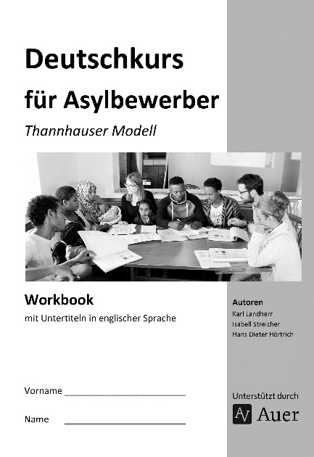
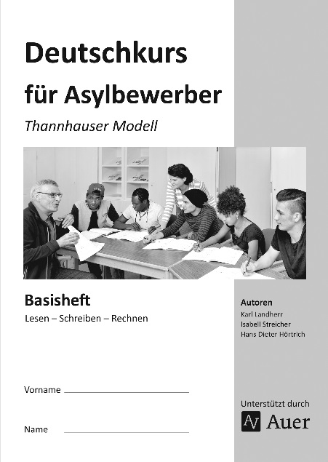
Deutschkurse
für Asylbewerber
und deren Kinder
Infos und Tipps
für Ehrenamtliche
und Lehrkräfte

Erfahrungs-
austausch

* Inhalte, Methoden und praktische Erfahrungen im Deutschkurs
(PowerPoint Präsentation mit umfangreichen schriftlichen Unterlagen)
* Ausstellung und Vorstellung der Materialien des Thannhauser Modells:
Arbeitshefte mit Untertiteln in Englisch, Französisch, Arabisch, Tigrinya, Farsi/Dari, ohne Untertitel mit Lernkartei, Foliensatz, CD
Basisheft Lesen-Schreiben-Rechnen mit Lernkartei
Downloadmaterialien: Lehrerhandreichungen, Arbeitsblätter
E-Learning-Angebote von Kooperationspartnern
Wann?
Wo?

Referent: Karl Landherr, Rektor a.D. und Schulbuchautor
ehrenamtlicher Deutschlehrer und Koordinator eines des Asyl-Helferkreises, Initiator und Autor des Thannhauser Modells

Zielgruppe:
Ehrenamtliche Lehrpersonen und Helfer/innen bei Deutschkursen für Asylbewerber sowie Lehrkräfte und Lernpaten, die Kinder mit Migrationshintergrund unterrichten und betreuen

